T001 — Características Generales: El sistema captura audio en tiempo real o grabado, lo convierte a texto usando Inteligencia Artificial (OpenAI Whisper), extrae síntomas mediante NLP y clasifica la prioridad de atención del paciente en tres niveles (Rojo: Emergencia, Amarillo: Urgencia, Verde: No urgente) para optimizar el tiempo en centros médicos.

T002 — Repositorio Base: Se selecciona OpenAI Whisper (openai/whisper), el estándar de código abierto para modelos Speech-to-Text en español de alta precisión con resistencia al ruido ambiental.

T003 — Licencia y Requisitos: Cuenta con Licencia MIT (permite uso académico y comercial libre). Requiere Python 3.10+, la herramienta ffmpeg instalada en el sistema operativo y las librerías torch y transformers/openai-whisper.

Paso 1: Configurar el entorno de Django (T006)
# 1. Crear una carpeta para el proyecto y entrar en ella
mkdir sistema_triage
cd sistema_triage

# 2. Crear el entorno virtual de Python
python -m venv venv

# 3. Activar el entorno virtual
# En Windows:
venv\Scripts\activate
# En Linux/Mac:
source venv/bin/activate

# 4. Instalar Django
pip install django

# 5. Crear el proyecto principal de Django
django-admin startproject config .

# 6. Crear la aplicación específica de triage
python manage.py startapp triage

# 7. Ejecutar migraciones iniciales de la base de datos
python manage.py migrate

Paso 2: Crear el repositorio en GitHub y la estructura de ramas (T004 y T005)
Ve a GitHub.com, crea un nuevo repositorio llamado sistema-triage-prya (o el nombre que defina el grupo) y copia la URL.

Regresa a tu terminal dentro de la carpeta sistema_triage y ejecuta:
# 1. Crear archivo .gitignore para no subir archivos pesados ni el entorno virtual
echo "venv/" > .gitignore
echo "*.pyc" >> .gitignore
echo "__pycache__/" >> .gitignore
echo "db.sqlite3" >> .gitignore
echo "media/" >> .gitignore

# 2. Inicializar Git y subir a la rama principal 'main'
git init
git add .
git commit -m "T006: Estructura inicial del proyecto Django y configuracion base"
git branch -M main
git remote add origin TU_URL_DE_GITHUB_AQUI.git
git push -u origin main

# 3. Crear y subir las ramas de trabajo para tus compañeros (T005)
git checkout -b dev
git push origin dev

git checkout -b feature/modulo-audio
git push origin feature/modulo-audio

git checkout -b feature/modulo-nlp
git push origin feature/modulo-nlp

# Volver a la rama principal
git checkout main

T004 — Crear el repositorio compartido del equipo en GitHub:
Se creó el repositorio remoto en GitHub con el nombre sistema-triage-prya. Se configuraron las reglas de acceso público/privado e invitó a los integrantes del equipo de desarrollo para permitir la colaboración remota en el control de versiones.
Link de la pagina: https://github.com/

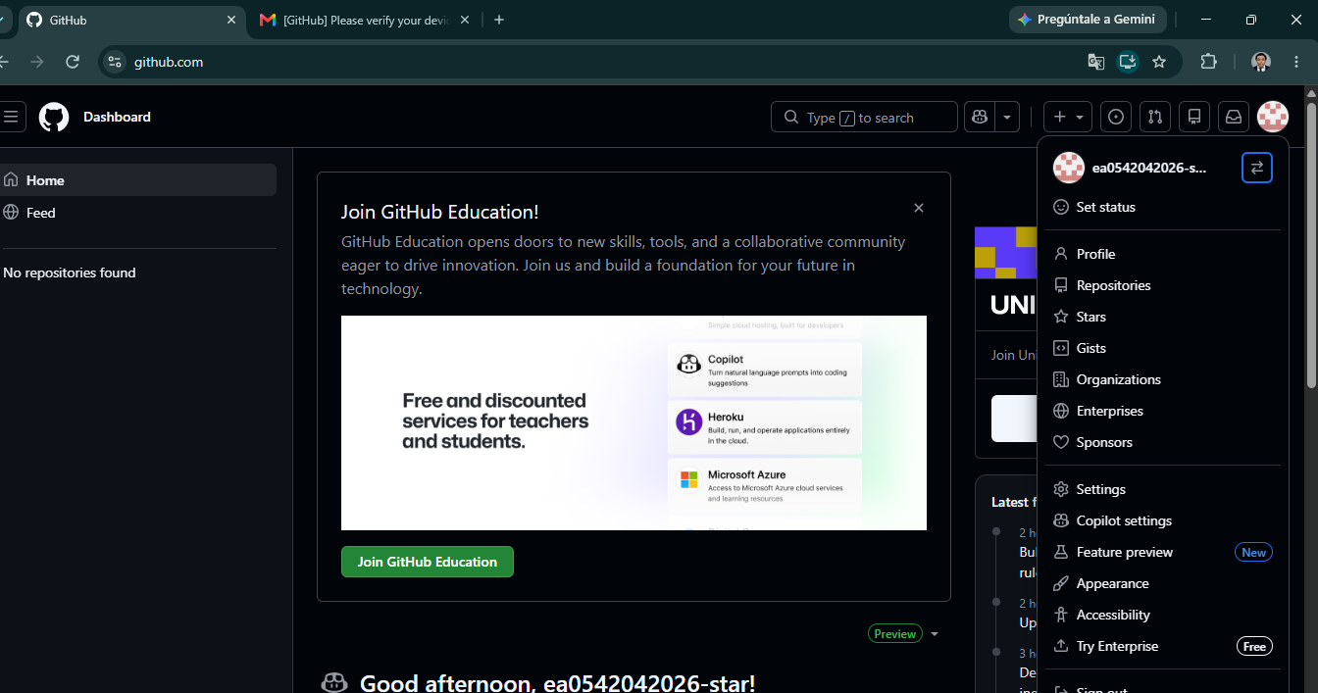

T005 — Preparar la estructura de ramas para el trabajo remoto:
Se estableció e implementó un flujo de trabajo basado en ramas en Git (Git Flow). Se crearon las siguientes ramas estratégicas para mantener el código ordenado:
main: Código estable y listo para producción/entregas.
dev: Rama de integración donde se unen las características antes de pasar a producción.
feature/modulo-audio: Rama dedicada al desarrollo de grabación y captura de sonido.
feature/modulo-nlp: Rama asignada al procesamiento de texto y reglas de triage.

T006 — Configurar el entorno inicial de Django:
Se inicializó la estructura del proyecto en Python 3.10+ utilizando el framework Django. Se creó la aplicación base triage, se configuró el archivo .gitignore para omitir archivos temporales y la base de datos local SQLite, y se ejecutaron las migraciones iniciales (manage.py migrate).

# 1. Configuración de Django (T006)
python -m venv venv
venv\Scripts\activate
pip install django
django-admin startproject config .
python manage.py startapp triage
python manage.py migrate

# 2. Control de versiones y ramas en Git / GitHub (T004 y T005)
git init
git add .
git commit -m "T006: Estructura inicial del proyecto Django y aplicacion triage"
git branch -M main
git remote add origin https://github.com/TU_USUARIO/sistema-triage-prya.git
git push -u origin main

# Creación de ramas de trabajo
git checkout -b dev
git push origin dev
git checkout -b feature/modulo-audio
git push origin feature/modulo-audio
git checkout -b feature/modulo-nlp
git push origin feature/modulo-nlp
git checkout main

Explicación línea por línea:
python -m venv venv
Crea un entorno virtual dentro de una carpeta llamada venv. Esto nos permite aislar e instalar todas las librerías específicas de nuestro proyecto (como Django o Whisper) sin interferir con otros programas o versiones de Python que tengamos instalados en el equipo.

venv\Scripts\activate
Activa el entorno virtual en el sistema operativo Windows. Al ejecutarlo, aparece el prefijo (venv) al inicio de la línea de comandos, confirmando que todos los programas que instalemos a partir de este momento se guardarán exclusivamente dentro de nuestro proyecto.

pip install django
Utiliza el gestor de paquetes de Python (pip) para descargar e instalar el framework web Django dentro de nuestro entorno virtual activo.

django-admin startproject config .
Genera la arquitectura base de archivos de Django. Al incluir el punto (.) al final, le indicamos al comando que cree los archivos de configuración principales (como settings.py y urls.py) directamente dentro de nuestra carpeta actual sin crear subcarpetas innecesarias.

python manage.py startapp triage
Crea el módulo o aplicación específica llamada triage. Aquí es donde programaremos toda la lógica de negocio, las vistas, los formularios y la integración con el modelo de IA.

python manage.py migrate
Aplica las migraciones iniciales del framework. Este comando crea automáticamente la base de datos local SQLite (db.sqlite3) con las tablas internas requeridas por Django para la gestión de usuarios, sesiones y permisos.

Explicación línea por línea:
git init
Inicializa un repositorio Git local dentro de la carpeta del proyecto. A partir de esta orden, Git comienza a monitorear y registrar todos los cambios realizados en nuestros archivos de código.

git add .
Añade y prepara todos los archivos creados (código de Django, configuraciones y scripts) al área de preparación (staging area) para ser guardados en el siguiente punto de control.

git commit -m "T006: Estructura inicial del proyecto Django y aplicacion triage"
Guarda una captura oficial del estado del proyecto en el historial local, acompañada de un mensaje descriptivo que identifica el avance logrado.

git branch -M main
Asegura y renombra la rama de desarrollo principal de nuestro repositorio con el estándar oficial main.
git remote add origin [https://github.com/TU_USUARIO/sistema-triage-prya.git](https://github.com/TU_USUARIO/sistema-triage-prya.git)
Establece el enlace de comunicación entre nuestro repositorio local en la computadora y el repositorio remoto compartido creado en la página web de GitHub.

git push -u origin main
Sube la totalidad de los archivos guardados localmente hacia la nube de GitHub dentro de la rama main, dejándolos disponibles para el resto de integrantes del equipo.

Explicación línea por línea:
git checkout -b dev
Crea una nueva rama llamada dev (desarrollo) y nos cambia automáticamente a ella. Esta rama se utilizará para integrar y probar todos los módulos antes de pasarlos a la versión final.

git push origin dev
Publica la rama dev en el servidor remoto de GitHub.

git checkout -b feature/modulo-audio
Crea y conmuta hacia la rama feature/modulo-audio. Esta línea está destinada exclusivamente para el desarrollo de la captura, grabación y lectura de archivos de sonido sin interferir con la estructura base.

git push origin feature/modulo-audio
Sube la rama del módulo de audio a GitHub.

git checkout -b feature/modulo-nlp
Crea y conmuta a la rama feature/modulo-nlp, diseñada para aislar el trabajo de procesamiento de lenguaje natural y clasificación de niveles de triage.

git push origin feature/modulo-nlp
Sube la rama del módulo de NLP a GitHub.

git checkout main
Nos regresa a la rama principal (main), garantizando que mantengamos nuestra estación de trabajo posicionada en la versión limpia e integrada del proyecto.

Informe de Avance — Semanas 1 a 8
Proyecto 3: Sistema de Reconocimiento de Voz para Triage (PRY-TRI-003)
Dato | Descripción
Cátedra | Programación Orientada a Objetos
Docente | Lic. María Beatriz Amaya Villalta
Ciclo | Ciclo II
Periodo | 5 de octubre al 30 de noviembre de 2026
Tareas | T001 a T042
Integrante | Escobar Acosta Orlando Aldair
Tecnologías | Python 3.10+, Django, Whisper, SQLite, Git y GitHub
Sistema operativo | Windows

Cómo usar este documento: sigue los pasos de cada tarea en tu laptop, pega las capturas en los recuadros amarillos de Evidencia y llena las tablas con los datos reales del proyecto. Al final de cada semana hay una tabla de resumen para marcar el estado de las tareas.

Resumen general de semanas
Semana | Fechas | Tareas | Resultado esperado
1 | 5–11 oct. | T001–T006 | Repositorio en GitHub, ramas y Django funcionando
2 | 12–18 oct. | T007–T011 | Proyecto base analizado y rutas principales
3 | 19–25 oct. | T012–T016 | Audio grabado y recibido por el servidor
4 | 26 oct.–1 nov. | T017–T021 | Transcripción con Whisper funcionando
5 | 2–8 nov. | T022–T026 | Texto analizado y errores controlados
6 | 9–15 nov. | T027–T031 | Registros de triage y prioridad propuesta
7 | 16–22 nov. | T032–T036 | Módulos integrados en una versión común
8 | 23–30 nov. | T037–T042 | Entrega final y demostración

Nota: El sistema es una herramienta de apoyo para documentar y organizar información. La clasificación automática no sustituye el criterio del personal médico. Durante el desarrollo y la demostración se usan únicamente datos ficticios o anonimizados.

Semana 1 (5 al 11 de octubre) — Investigación, repositorio y entorno

T001 — Investigar las características generales del sistema
Objetivo: entender qué hace el sistema, qué tecnologías usa y cuál es su alcance.
Pasos
- Leer la planificación del proyecto (PDF del equipo) completa, incluyendo el UML y la nota de seguridad.
- Investigar qué es Speech-to-Text (convertir voz en texto) y cómo funciona Whisper.
- Investigar qué es el triage en salud y qué escalas existen (por ejemplo Manchester o ESI), solo a nivel general.
- Investigar qué es Django y por qué se usa para aplicaciones web con Python.
- Anotar los hallazgos en la tabla de abajo, con la fuente de cada uno.
Tabla de hallazgos
Tema | Qué encontré | Fuente
Speech-to-Text | Es la tecnología que convierte la voz en texto escrito. En nuestro sistema el audio del paciente se manda a un modelo y devuelve el texto, que después se analiza para buscar síntomas. | README de openai/whisper (github.com/openai/whisper) y la planificación del equipo.
Whisper | Es un modelo de código abierto de OpenAI para reconocer voz. Tiene licencia MIT, necesita FFmpeg instalado y viene en varios tamaños (tiny, base, small, medium, large y turbo). Para nuestras laptops conviene usar base o small porque son más rápidos. | README de openai/whisper (github.com/openai/whisper).
Triage | El triage es ordenar a los pacientes según qué tan urgente es su atención. Hay escalas conocidas como Manchester y ESI que usan varios niveles. Nuestro sistema solo propone una prioridad con reglas simples (Alta, Media y Baja) y siempre debe revisarla personal médico. | Planificación del proyecto (PDF del equipo) y páginas sobre las escalas Manchester y ESI [completar: pega el enlace que consultaste]
Django | Es un framework web de Python. Recibe lo que pide el usuario en una URL, lo manda a una vista, que usa la lógica y la base de datos, y devuelve una página. Ya trae panel de administración (/admin) y trabaja con modelos que son clases. | Documentación oficial de Django (docs.djangoproject.com) y la guía del Proyecto 3.
POO aplicada al proyecto | Cada clase tiene una sola responsabilidad. Transcriptor es una clase abstracta (abstracción), TranscriptorWhisper hereda de ella (herencia) y ServicioTranscripcion puede usar cualquier transcriptor sin saber cuál es (polimorfismo). Paciente y RegistroTriage guardan sus propios datos (encapsulamiento) y un paciente puede tener varios registros. | Guía y explicación del Proyecto 3 y UML de la planificación del equipo.

Nota: El sistema es una herramienta de apoyo para documentar y organizar información. No sustituye el criterio del personal médico y durante el desarrollo se usan solo datos ficticios.
Evidencia: Captura de las páginas o fuentes consultadas (o enlaces).

T002 — Revisar posibles repositorios de código abierto como base
Objetivo: encontrar proyectos en GitHub que sirvan de punto de partida.
Pasos
- Entrar a github.com y usar el buscador.
- Probar varias búsquedas, por ejemplo: whisper django, speech to text django, voice transcription django, triage voice.
- Para cada repositorio interesante, revisar: estrellas, fecha de última actualización, si tiene README, si usa Django y si tiene licencia.
- Elegir 3 candidatos y llenar la tabla comparativa.
- Decidir con el equipo cuál se usará como base.
Tabla comparativa de repositorios
Repositorio (enlace) | Licencia | Última actualización | ¿Usa Django? | Observaciones
openai/whisper (https://github.com/openai/whisper) | MIT | [completar: fecha del último commit] | No | Unas 109 mil estrellas. No es una app Django, pero es el motor de transcripción; se usa como librería con pip install openai-whisper.
gsu-library/whisper-scribe (https://github.com/gsu-library/whisper-scribe) | GPL-3.0 | [completar: fecha del último commit] | Sí (Django 6.0.6) | 10 estrellas y 391 commits. Pide Python 3.12.7, FFmpeg y un servidor web. Es demasiado grande para nuestro MVP y la GPL obliga a compartir bajo la misma licencia.
jorgegomzar/whisper-django (https://github.com/jorgegomzar/whisper-django) | No indica licencia | [completar: fecha del último commit] | Sí | 1 estrella y 8 commits. No tiene archivo LICENSE ni requirements.txt (usa Poetry). Sin licencia no hay permiso claro para reutilizarlo.

Repositorio elegido: OpenAI Whisper (openai/whisper) como motor de transcripción, dentro de un proyecto Django propio del equipo (sistema-triage-prya).
Evidencia: Captura del buscador de GitHub con los resultados y de la tabla completada.

T003 — Verificar la licencia y las instrucciones del repositorio seleccionado
Objetivo: asegurarse de que se puede usar el código y saber cómo ejecutarlo.
Pasos
- Abrir el repositorio elegido y buscar el archivo LICENSE.
- Identificar el tipo de licencia (MIT y Apache 2.0 son permisivas; GPL exige compartir bajo la misma licencia).
- Leer el README y anotar los requisitos y los pasos de instalación.
- Clonar el repositorio en tu laptop:
git clone https://github.com/USUARIO/REPOSITORIO.git
- Entrar a la carpeta y verificar que existan manage.py y requirements.txt.
- Conservar el archivo LICENSE y mencionar el repositorio original en la documentación final.
Verificación
Aspecto | Resultado
Tipo de licencia | MIT. El código y los pesos del modelo se publican bajo esa licencia.
¿Permite uso académico y modificación? | Sí, se puede usar con fines académicos y modificar, siempre que se conserve el aviso de licencia y copyright.
Versión de Python requerida | Los autores lo desarrollaron con Python 3.9.9 y esperan que funcione de 3.8 a 3.11. Nuestro proyecto pide 3.10 o más, así que lo más seguro es usar Python 3.10 o 3.11.
Versión de Django requerida | Whisper no usa Django. Django es del proyecto del equipo y se instala con pip install django.
Pasos de instalación (resumen) | 1) pip install -U openai-whisper 2) Instalar FFmpeg (winget install Gyan.FFmpeg) y reiniciar la terminal 3) Probar con python -c "import whisper; print('Whisper listo')"

Evidencia: Captura del archivo LICENSE y del README.

T004 — Crear el repositorio compartido del equipo en GitHub
Objetivo: tener un lugar común donde los 5 integrantes suban su trabajo.
Pasos
- Verificar que Git está instalado en Windows:
git --version
- Configurar tu nombre y correo (una sola vez):
git config --global user.name "Tu Nombre"
git config --global user.email "tucorreo@ejemplo.com"
- En GitHub: botón New repository.
- Escribir el nombre (por ejemplo triage-voz-django), elegir Private o Public y marcar Add a README file.
- Marcar también .gitignore con la plantilla Python y elegir una licencia compatible con la del repositorio base.
- Ir a Settings → Collaborators → Add people e invitar a los demás integrantes.
- Clonar el repositorio:
git clone https://github.com/USUARIO/triage-voz-django.git
- Confirmar que todos aceptaron la invitación y pueden clonar.
Integrantes con acceso
Integrante | Usuario de GitHub | ¿Aceptó la invitación?
Escobar Acosta Orlando Aldair | [completar] | [completar]
Vásquez Maravilla Josué Daniel | [completar] | [completar]
Arguera Pérez Carlos Antonio | [completar] | [completar]
Xander Orlando Vásquez Ramírez | [completar] | [completar]
Salgado Alvarenga Nelson Salvador | [completar] | [completar]

Evidencia: Captura del repositorio creado y de la lista de colaboradores.
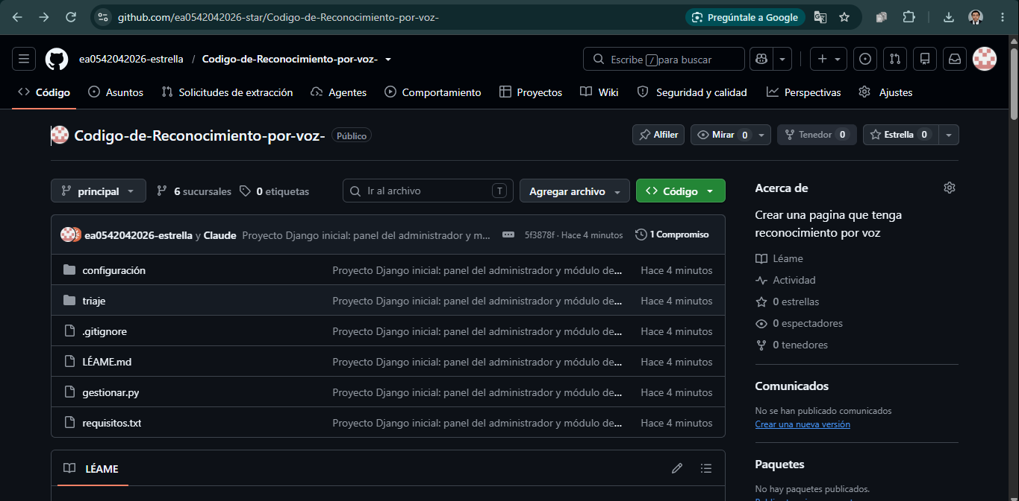
Figura 16. Repositorio Codigo-de-Reconocimiento-por-voz- en GitHub con el proyecto Django subido y 6 ramas.
Enlace del repositorio: https://github.com/ea0542042026-star/Codigo-de-Reconocimiento-por-voz-
Nota: Chrome tradujo la página al español, por eso algunas carpetas se ven como "configuración", "triaje", "gestionar.py" o "LÉAME.md". Sus nombres reales son config, triage, manage.py y README.md.
N.º | Comando o cambio | Para qué me sirvió
1 | git add . | Preparar todos los archivos del proyecto para guardarlos.
2 | git commit -m "Proyecto Django inicial..." | Guardar una versión del proyecto con un mensaje que describe el avance.
3 | git push -u origin main | Subir el proyecto a GitHub en la rama principal (main).
4 | git branch develop / feature/... y git push | Crear y subir las 6 ramas del equipo: main, develop, feature/integracion, feature/audio, feature/transcripcion y feature/nlp (T005).

Pendiente: agregar a los 4 integrantes como colaboradores (Settings → Collaborators → Add people) y tomar la captura de la lista de colaboradores.

T005 — Preparar la estructura de ramas para el trabajo remoto
Objetivo: que cada integrante trabaje en su propia rama sin pisar el trabajo de los demás.
Pasos
- Definir la estructura: main (versión estable), develop (integración) y una rama feature por módulo.
- Crear la rama develop y subirla:
git checkout -b develop
git push -u origin develop
- Crear una rama por módulo (ejemplos):
git checkout -b feature/audio
git checkout -b feature/transcripcion
git checkout -b feature/nlp
git checkout -b feature/integracion
- En GitHub: Settings → Branches → Add rule para main, y activar Require a pull request before merging.
- Acordar la regla: nadie sube directo a main; todo entra por pull request hacia develop.
Ramas del equipo
Rama | Responsable | Módulo
main | Aldair (integración) | Versión estable
develop | Aldair (integración) | Integración
feature/audio | Integrante 2 | Grabación y procesamiento de audio
feature/transcripcion | Integrante 3 | Whisper y transcripción
feature/integracion | Aldair | Django, rutas y unión de módulos

Evidencia: Captura de la lista de ramas en GitHub (pestaña Branches).

T006 — Configurar el entorno inicial de Django
Objetivo: dejar el proyecto Django corriendo en tu laptop con Windows.
Pasos
- Verificar Python (debe ser 3.10 o superior):
python --version
- Crear el entorno virtual:
python -m venv venv
- Activarlo:
venv\Scripts\Activate.ps1
- Si da error de ejecución de scripts, correr una sola vez:
Set-ExecutionPolicy -Scope CurrentUser -ExecutionPolicy RemoteSigned
- Instalar Django:
pip install django
- Si el proyecto aún no existe, crearlo (el punto final es importante):
django-admin startproject config .
python manage.py startapp triage
- Registrar la app: agregar 'triage' en INSTALLED_APPS dentro de config/settings.py.
- Crear las tablas iniciales y un superusuario:
python manage.py migrate
python manage.py createsuperuser
- Iniciar el servidor y abrir http://127.0.0.1:8000/:
python manage.py runserver
- Guardar las dependencias y hacer el primer commit:
pip freeze | Out-File -Encoding ascii requirements.txt
git add .
git commit -m "Configuración inicial de Django"
git push
Nota: Siempre se activa el entorno virtual antes de trabajar: debe aparecer (venv) al inicio de la línea.
Evidencia: Captura de la página de bienvenida de Django (cohete) en el navegador.
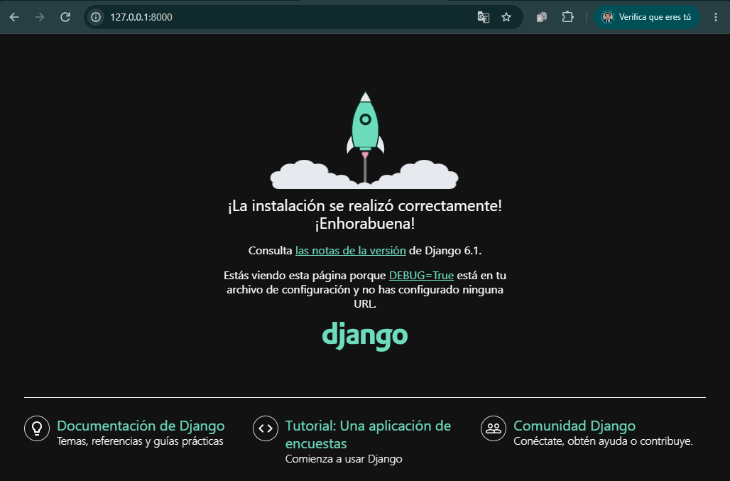
Figura 1. Página de bienvenida de Django (cohete) en http://127.0.0.1:8000/: la instalación se realizó correctamente.
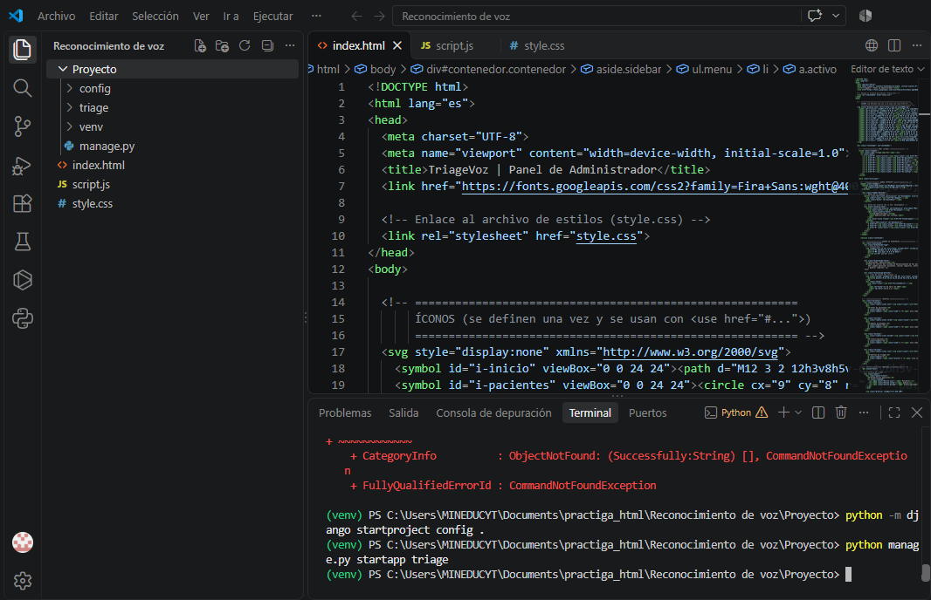
Figura 2. Proyecto creado con python -m django startproject config . y python manage.py startapp triage (carpetas config, triage, venv y manage.py).
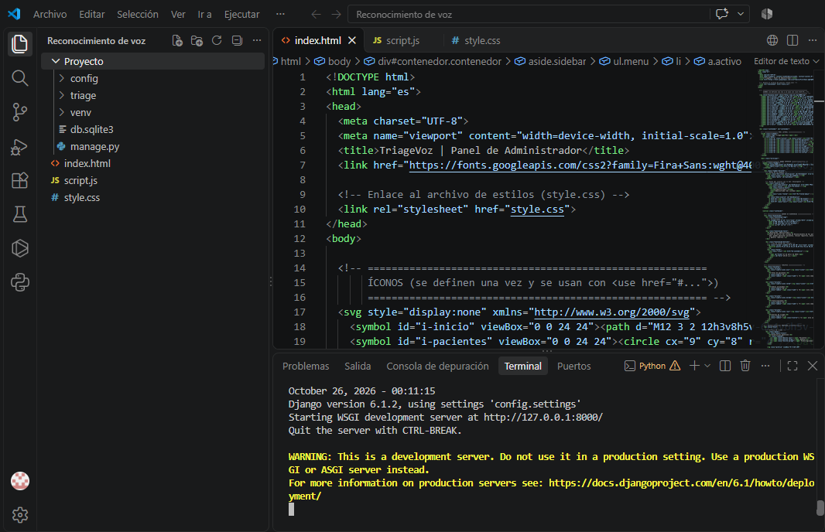
Figura 3. Servidor de desarrollo encendido con python manage.py runserver (Django 6.1.2) y base de datos db.sqlite3 creada con migrate.
Pasos que realicé y comandos utilizados
Comandos escritos en la terminal de Visual Studio Code (PowerShell, Windows), dentro de la carpeta del proyecto:
N.º | Comando o cambio | Para qué me sirvió
1 | py -m venv venv | Crear el entorno virtual: una carpeta (venv) donde se instalan las librerías solo para este proyecto.
2 | Set-ExecutionPolicy -Scope CurrentUser RemoteSigned | Dar permiso a Windows para ejecutar el script que activa el entorno virtual (se hace una sola vez).
3 | .\venv\Scripts\activate | Encender el entorno virtual. Aparece (venv) al inicio de la línea de la terminal.
4 | python -m pip install Django==6.1.2 | Instalar Django, versión 6.1.2, dentro del entorno virtual.
5 | python -m django startproject config . | Crear el proyecto Django: la carpeta config (settings.py, urls.py) y el archivo manage.py.
6 | python manage.py startapp triage | Crear la aplicación triage, donde van las vistas, plantillas y la lógica del sistema.
7 | config/settings.py → 'triage', en INSTALLED_APPS | Registrar la app triage para que Django la reconozca.
8 | python manage.py migrate | Crear la base de datos SQLite (db.sqlite3) con las tablas internas de Django.
9 | python manage.py runserver | Encender el servidor de desarrollo en http://127.0.0.1:8000/ y comprobar la instalación (cohete).

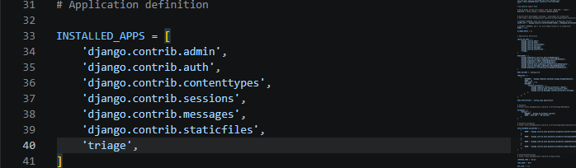
Figura 4. App triage registrada en INSTALLED_APPS dentro de config/settings.py.
Resumen de la semana
Tarea | Estado | Fecha en que se terminó | Observaciones
T001 | [completar] | [completar] | Leí la planificación y busqué qué es Speech-to-Text, Whisper, el triage y Django. Los hallazgos están en la tabla.
T002 | [completar] | [completar] | Comparé tres repositorios (Whisper, whisper-scribe y whisper-django). Whisper será el motor y el proyecto Django lo armamos nosotros.
T003 | [completar] | [completar] | Whisper tiene licencia MIT, así que se puede usar en un trabajo académico. Necesita FFmpeg y Python 3.10 o 3.11.
T004 | [completar] | [completar] | Repositorio sistema-triage-prya, con los integrantes invitados como colaboradores.
T005 | [completar] | [completar] | Ramas: main, develop, feature/audio, feature/transcripcion, feature/nlp y feature/integracion. Nadie sube directo a main.
T006 | [completar] | [completar] | Entorno virtual, Django instalado, proyecto config, app triage y migraciones iniciales.

Semana 2 (12 al 18 de octubre) — Análisis del proyecto base

T007 — Analizar la estructura del proyecto descargado
Objetivo: conocer qué carpetas y archivos tiene el proyecto base y para qué sirve cada uno.
Pasos
- Abrir la carpeta del repositorio en Visual Studio Code.
- En la terminal, mostrar el árbol de carpetas y guardarlo en un archivo:
tree /F > estructura.txt
- Ignorar el contenido de venv, porque son librerías instaladas y no código del proyecto.
- Localizar manage.py, requirements.txt y README.md.
- Completar la tabla de carpetas y archivos.
Tabla de carpetas y archivos
Carpeta / archivo | ¿Para qué sirve? | Observaciones
manage.py | Ejecuta comandos de Django | Se usa para runserver, migrate y test.
requirements.txt | Lista de librerías | Se actualiza con pip freeze al final.
README.md | Instrucciones del repositorio | Se completa con la guía de instalación en la semana 8.
config/ | Configuración del proyecto Django (settings.py y urls.py) | Aquí se registran las apps y las rutas principales.
triage/ | App principal: modelos, vistas, servicios, plantillas y pruebas | Contiene las carpetas services, repositories, templates, static y tests.

Evidencia: Captura de estructura.txt o del comando tree /F.

T008 — Identificar los archivos principales de configuración
Objetivo: ubicar los archivos que controlan cómo funciona el proyecto.
Pasos
- Abrir settings.py y revisar INSTALLED_APPS, DATABASES, MEDIA_ROOT, MEDIA_URL y STATIC_URL.
- Abrir config/urls.py, que es la puerta de entrada de las rutas.
- Abrir requirements.txt y anotar las librerías principales.
- Abrir .gitignore y confirmar que incluya venv/, db.sqlite3 y media/.
Archivos de configuración
Archivo | Qué controla | Lo que encontré
settings.py | Apps, base de datos, archivos estáticos y multimedia | INSTALLED_APPS incluye 'triage'. DATABASES usa SQLite (db.sqlite3). En T013 se agregan MEDIA_URL y MEDIA_ROOT.
config/urls.py | Rutas principales | Incluye admin/ y las rutas de la app triage con include().
requirements.txt | Dependencias | Django y openai-whisper (se regenera con pip freeze).
.gitignore | Archivos que Git ignora | Debe tener venv/, *.pyc, __pycache__/, db.sqlite3 y media/.
db.sqlite3 | Base de datos SQLite | Se crea con migrate. No se sube a Git.

Evidencia: Captura de settings.py con INSTALLED_APPS y DATABASES.

T009 — Identificar las clases existentes y sus responsabilidades
Objetivo: saber qué clases tiene el proyecto base y compararlas con el UML del equipo.
Pasos
- Buscar todas las clases del proyecto (sin contar venv):
Get-ChildItem -Recurse -Filter *.py | Select-String -Pattern "^class " | Where-Object { $_.Path -notmatch "venv" } | Out-File clases.txt
- Abrir cada archivo y leer qué hace cada clase.
- Llenar la tabla y compararla con las clases del UML (SistemaTriage, GrabadorAudio, ProcesadorAudio, ServicioTranscripcion, Transcriptor, TranscriptorWhisper, ProcesadorNLP, ReconocedorComandos, ClasificadorTriage, Paciente, RegistroTriage, GeneradorReporte, RepositorioHistorial, ValidadorDatos).
- Anotar las clases que sobran y las que faltan.
Clases encontradas
Clase | Archivo | ¿Qué hace? | ¿Está en el UML?
Transcriptor | triage/services/transcriptor.py | Clase abstracta que obliga a tener el método transcribir(). | Sí
TranscriptorWhisper | triage/services/transcriptor_whisper.py | Hereda de Transcriptor y transcribe con Whisper. Carga el modelo una sola vez. | Sí
ServicioTranscripcion | triage/services/servicio_transcripcion.py | Coordina audio a texto usando cualquier Transcriptor. | Sí
ProcesadorNLP | triage/services/procesador_nlp.py | Limpia el texto y extrae síntomas y palabras clave. | Sí
SistemaTriage | triage/services/sistema_triage.py | Coordina el flujo completo; las vistas solo llaman a esta clase. | Sí

Clases que sobran: ninguna, porque partimos de un proyecto Django nuevo y no descargamos uno con clases extra.
Clases que faltan: GrabadorAudio, GeneradorReporte y RepositorioHistorial (las desarrollan otros integrantes), y los modelos Paciente y RegistroTriage.
Evidencia: Captura del resultado de la búsqueda de clases.

T010 — Organizar las aplicaciones Django que se adaptarán
Objetivo: dejar una estructura de apps clara. Para el MVP basta con la app triage.
Pasos
- Revisar cuántas apps tiene el proyecto base (carpetas con models.py y views.py).
- Decidir con el equipo cuáles se quedan y cuáles se eliminan.
- Si falta la app triage, crearla y registrarla en INSTALLED_APPS:
python manage.py startapp triage
- Crear dentro de triage las carpetas services, repositories, templates, static y tests.
Decisión sobre las apps
App | ¿Se queda? | Motivo
triage | Sí | App principal del MVP
admin (django.contrib) | Sí | Sirve para revisar pacientes y registros.
Apps de un proyecto base | No aplica | No se descargó un proyecto Django base, así que no hay apps que eliminar.

Evidencia: Captura de la estructura final de la app triage en VS Code.
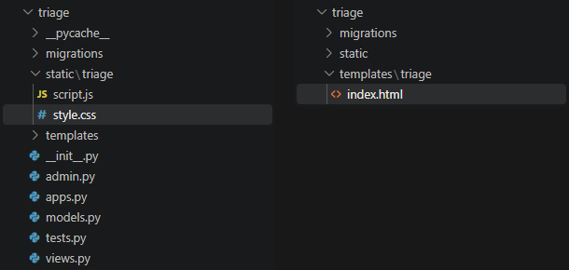
Figura 5. Estructura de la app triage en VS Code: templates/triage con index.html y static/triage con style.css y script.js.
Pasos que realicé y comandos utilizados
N.º | Comando o cambio | Para qué me sirvió
1 | mkdir triage\templates\triage | Crear la carpeta de plantillas, donde Django busca los archivos HTML.
2 | mkdir triage\static\triage | Crear la carpeta de archivos estáticos (CSS, JavaScript e imágenes).
3 | Copy-Item ..\index.html triage\templates\triage\ | Copiar el diseño del panel del administrador (HTML) a la carpeta de plantillas.
4 | Copy-Item ..\style.css triage\static\triage\ | Copiar los estilos (CSS) a la carpeta static.
5 | Copy-Item ..\script.js triage\static\triage\ | Copiar el comportamiento de los botones (JavaScript) a la carpeta static.
6 | index.html → {% load static %} (línea 1) | Activar la herramienta static de Django dentro de la plantilla.
7 | index.html → href="{% static 'triage/style.css' %}?v=2" | Conectar el CSS desde la carpeta static. El ?v=2 obliga al navegador a cargar la versión más reciente.
8 | index.html → src="{% static 'triage/script.js' %}" | Conectar el JavaScript desde la carpeta static.

T011 — Configurar las rutas principales del sistema
Objetivo: que el sistema tenga rutas básicas funcionando.
Pasos
- En config/urls.py incluir las rutas de la app:
from django.contrib import admin
from django.urls import path, include

urlpatterns = [
path('admin/', admin.site.urls),
path('', include('triage.urls')),
]
- Crear triage/urls.py:
from django.urls import path
from . import views

app_name = 'triage'

urlpatterns = [
path('', views.inicio, name='inicio'),
path('pacientes/', views.lista_pacientes, name='pacientes'),
path('audio/subir/', views.subir_audio, name='subir_audio'),
]
- Crear vistas básicas en triage/views.py:
from django.http import HttpResponse

def inicio(request):
return HttpResponse('Sistema de Triage funcionando')

def lista_pacientes(request):
return HttpResponse('Pacientes (pendiente)')

def subir_audio(request):
return HttpResponse('Subir audio (pendiente)')
- Iniciar el servidor y probar las rutas en el navegador:
python manage.py runserver
Pruebas de rutas
Ruta | ¿Responde? | Mensaje
/ | [completar] | Sistema de Triage funcionando
/pacientes/ | [completar] | Pacientes (pendiente)
/audio/subir/ | [completar] | Subir audio (pendiente)
/admin/ | [completar] | Pantalla de inicio de sesión del administrador

Evidencia: Captura del navegador con cada ruta funcionando.
Pasos que realicé y comandos utilizados
Por ahora está configurada la ruta principal (/), que muestra el panel del administrador. Las rutas /pacientes/ y /audio/subir/ quedan para el siguiente avance.
N.º | Comando o cambio | Para qué me sirvió
1 | triage/views.py → def inicio(request): return render(request, 'triage/index.html') | Crear la vista inicio, que entrega la plantilla del panel del administrador al navegador.
2 | config/urls.py → from triage import views | Importar las vistas de la app triage en las rutas del proyecto.
3 | config/urls.py → path('', views.inicio, name='inicio') | Crear la ruta principal: al abrir http://127.0.0.1:8000/ se muestra la vista inicio.
4 | python manage.py runserver | Encender el servidor y probar la ruta en el navegador.

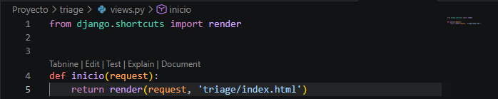
Figura 6. Vista inicio en triage/views.py.
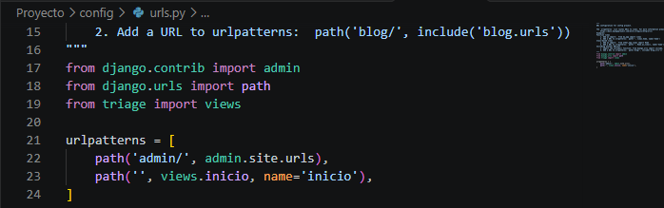
Figura 7. Ruta principal agregada en config/urls.py.
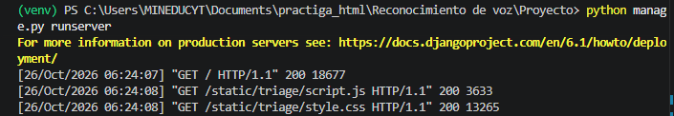
Figura 8. Terminal del servidor: la página (/), el JavaScript y el CSS responden con código 200 (correcto).
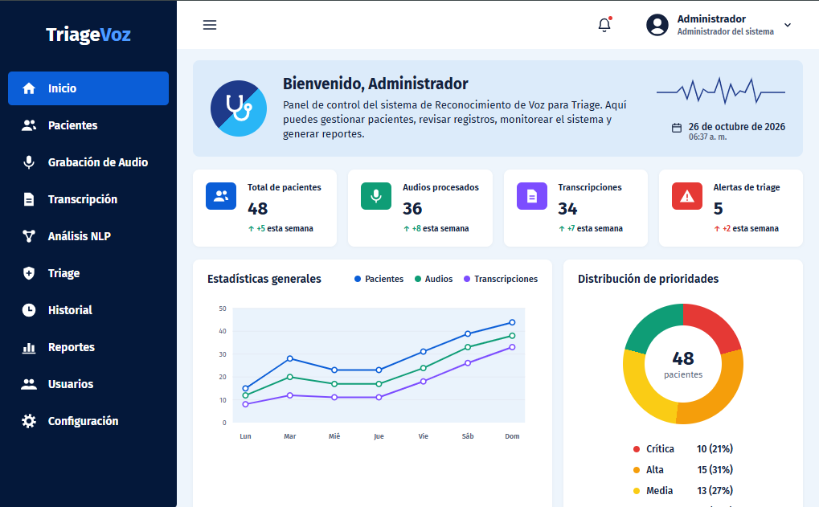
Figura 9. Ruta principal (http://127.0.0.1:8000/) funcionando: panel del administrador de TriageVoz servido por Django.
Actualización: rutas propias de la app triage
Se creó el archivo triage/urls.py para que la app tenga sus propias rutas, y config/urls.py ahora las incluye con include(). Así, cada módulo nuevo (audio, pacientes) agrega su ruta dentro de la app.
N.º | Comando o cambio | Para qué me sirvió
1 | New-Item triage\urls.py | Crear el archivo de rutas de la app triage.
2 | triage/urls.py → app_name = 'triage' | Darle un nombre de grupo a las rutas (por ejemplo triage:inicio) para que no se confundan con las de otras apps.
3 | triage/urls.py → path('', views.inicio, name='inicio') | Mover la ruta principal a la app: la dirección / muestra el panel del administrador.
4 | config/urls.py → from django.urls import path, include | Traer la herramienta include, que conecta las rutas de una app.
5 | config/urls.py → path('', include('triage.urls')) | Indicar que todas las rutas del sistema se buscan en triage/urls.py.

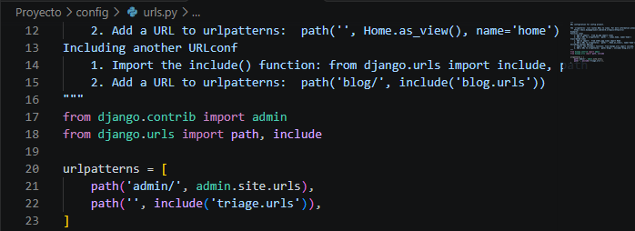
Figura 10. config/urls.py con include('triage.urls').
Resumen de la semana
Tarea | Estado | Fecha en que se terminó | Observaciones
T007 | [completar] | [completar] | Revisé la estructura con tree /F e ignoré venv porque son librerías instaladas.
T008 | [completar] | [completar] | Ubiqué settings.py, config/urls.py, requirements.txt y .gitignore.
T009 | [completar] | [completar] | Listé las clases con Select-String y las comparé con el UML del equipo.
T010 | [completar] | [completar] | Dejé una sola app, triage, con las carpetas services, repositories, templates, static y tests.
T011 | [completar] | [completar] | Rutas /, /pacientes/ y /audio/subir/ en triage/urls.py, incluidas desde config/urls.py.

Semana 3 (19 al 25 de octubre) — Módulo de audio

T012 — Revisar los requisitos técnicos del módulo de grabación
Objetivo: saber qué necesita el sistema para grabar o recibir audio.
Pasos
- Decidir de dónde vendrá el audio: grabación desde el navegador (MediaRecorder) o archivo subido. Para una aplicación web Django lo más práctico es grabar en el navegador y enviar el archivo al servidor.
- Anotar los formatos de audio que se aceptarán (wav, mp3, webm, m4a, ogg).
- Anotar el tamaño máximo permitido por archivo (por ejemplo 25 MB).
- Recordar que el navegador pide permiso de micrófono y solo lo permite en localhost o con HTTPS.
- Si el integrante 2 usa PyAudio, probar que se instala en tu laptop:
pip install pyaudio
- Si PyAudio da error en Windows, anotar el mensaje exacto y avisar al equipo.
Requisitos del módulo
Requisito | Decisión del equipo
Origen del audio | Grabación en el navegador (MediaRecorder) y también archivo subido.
Formatos aceptados | wav, mp3, webm, m4a y ogg.
Tamaño máximo | 25 MB por archivo.
Librerías necesarias | Whisper y FFmpeg para transcribir. PyAudio solo si el integrante 2 graba desde Python.
Duración máxima por grabación | 2 minutos por grabación (propuesta, falta confirmarla con el equipo).

Evidencia: Captura de la tabla de requisitos completada.

T013 — Preparar la configuración de archivos multimedia
Objetivo: que Django sepa dónde guardar y servir los audios subidos.
Pasos
- En config/settings.py agregar:
import os

MEDIA_URL = '/media/'
MEDIA_ROOT = os.path.join(BASE_DIR, 'media')
- En config/urls.py agregar al final (solo para desarrollo):
from django.conf import settings
from django.conf.urls.static import static

urlpatterns += static(settings.MEDIA_URL, document_root=settings.MEDIA_ROOT)
- Crear la carpeta media/audios en la raíz del proyecto.
- Confirmar que .gitignore incluya media/ para no subir audios al repositorio.
Nota: Si BASE_DIR ya es un objeto Path (Django reciente), también funciona: MEDIA_ROOT = BASE_DIR / 'media'.
Evidencia: Captura de settings.py con MEDIA_URL y MEDIA_ROOT.
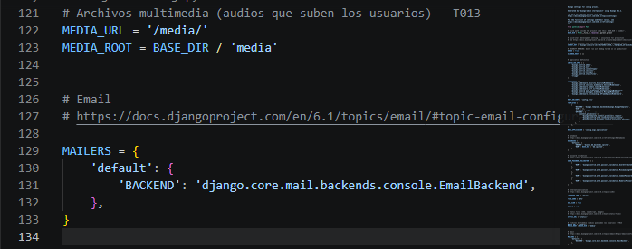
Figura 11. MEDIA_URL y MEDIA_ROOT agregados al final de config/settings.py.
Pasos que realicé y comandos utilizados
N.º | Comando o cambio | Para qué me sirvió
1 | settings.py → MEDIA_URL = '/media/' | Definir la dirección web para abrir los archivos subidos (127.0.0.1:8000/media/...).
2 | settings.py → MEDIA_ROOT = BASE_DIR / 'media' | Definir la carpeta donde se guardan los audios: Proyecto/media. Equivale a os.path.join(BASE_DIR, 'media').
3 | config/urls.py → from django.conf import settings | Traer la configuración para usar MEDIA_URL y MEDIA_ROOT en las rutas.
4 | config/urls.py → from django.conf.urls.static import static | Traer la herramienta que sirve los archivos de la carpeta media.
5 | urlpatterns += static(settings.MEDIA_URL, document_root=settings.MEDIA_ROOT) | Permitir abrir los audios guardados desde el navegador (solo en desarrollo).
6 | mkdir media\audios | Crear la carpeta donde se guardarán las grabaciones.
7 | python manage.py runserver | Encender el servidor y comprobar que no hay errores (System check identified no issues).

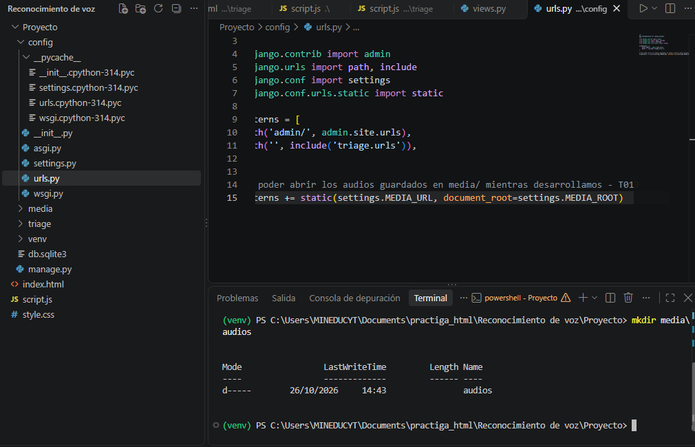
Figura 12. Carpeta media/audios creada con mkdir; aparece en el proyecto junto a config y triage.
Pendiente: agregar media/ al archivo .gitignore al subir el proyecto a GitHub, para no subir los audios al repositorio.

T014 — Crear o adaptar el endpoint para recibir audio
Objetivo: tener una ruta que reciba un archivo de audio, lo valide y lo guarde.
Pasos
- En triage/views.py crear la vista de página y la vista que recibe el audio:
import os
from django.shortcuts import render
from django.http import JsonResponse
from django.views.decorators.http import require_POST
from django.core.files.storage import default_storage

EXT_PERMITIDAS = {'.wav', '.mp3', '.webm', '.m4a', '.ogg'}
MAX_MB = 25

def pagina_audio(request):
return render(request, 'triage/audio.html')

@require_POST
def subir_audio(request):
archivo = request.FILES.get('audio')
if archivo is None:
return JsonResponse({'ok': False, 'error': 'No se recibió audio'}, status=400)
ext = os.path.splitext(archivo.name)[1].lower()
if ext not in EXT_PERMITIDAS:
return JsonResponse({'ok': False, 'error': 'Formato no permitido'}, status=400)
if archivo.size > MAX_MB * 1024 * 1024:
return JsonResponse({'ok': False, 'error': 'Archivo muy grande'}, status=400)
ruta = default_storage.save('audios/' + archivo.name, archivo)
return JsonResponse({'ok': True, 'ruta': ruta})
- En triage/urls.py agregar la ruta de la página (la de subir_audio ya existe):
path('audio/', views.pagina_audio, name='pagina_audio'),
- Crear la carpeta triage/templates/triage/ para la plantilla audio.html (se llena en T016).
Nota: La vista subir_audio solo acepta POST. Si la abres directo en el navegador verás un error 405, y es normal.
Evidencia: Captura del código de la vista y de la ruta en urls.py.
Pasos que realicé y comandos utilizados
N.º | Comando o cambio | Para qué me sirvió
1 | views.py → import os, JsonResponse, require_POST, default_storage | Traer las herramientas para leer el nombre del archivo, responder en formato JSON, aceptar solo envíos (POST) y guardar archivos en media.
2 | views.py → EXT_PERMITIDAS = {'.wav', '.mp3', '.webm', '.m4a', '.ogg'} y MAX_MB = 25 | Definir los formatos y el tamaño máximo acordados en T012.
3 | views.py → def pagina_audio(request) | Vista que mostrará la página de grabación (audio.html), que se crea en T016.
4 | views.py → @require_POST def subir_audio(request) | Vista que recibe el audio. Revisa que llegó un archivo, su formato y su tamaño; si algo falla responde error 400.
5 | views.py → default_storage.save('audios/' + archivo.name, archivo) | Guardar el audio en media/audios y responder {ok: True, ruta}.
6 | triage/urls.py → path('audio/', views.pagina_audio, name='pagina_audio') | Ruta de la página de grabación.
7 | triage/urls.py → path('audio/subir/', views.subir_audio, name='subir_audio') | Ruta a la que se envía el audio.

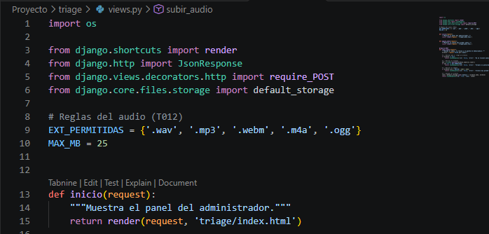
Figura 13. triage/views.py: herramientas importadas y reglas del audio (formatos y tamaño máximo).
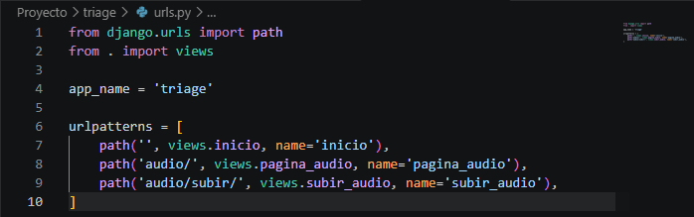
Figura 14. triage/urls.py con las rutas /, /audio/ y /audio/subir/.
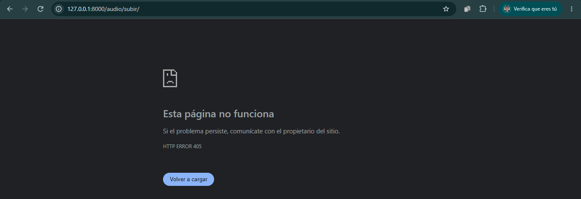
Figura 15. Al abrir /audio/subir/ escribiendo la dirección, Chrome muestra HTTP ERROR 405.
¿Por qué la página sale en blanco con HTTP ERROR 405?
Es el resultado esperado. La vista subir_audio tiene @require_POST, así que solo acepta envíos de archivos (método POST). Al escribir la dirección en el navegador se hace una visita normal (método GET), y Django responde 405, que significa "método no permitido".
Esto confirma que la ruta existe y está protegida: si no existiera, el error sería 404. El audio llegará por POST desde la página de grabación /audio/ (T016), que todavía no se ha creado. Cuando esté lista, esa página enviará la grabación a esta ruta y el archivo se guardará en media/audios.

T015 — Integrar el módulo de audio desarrollado por el integrante 2
Objetivo: traer a la rama de integración las clases GrabadorAudio y ProcesadorAudio.
Pasos
- Traer los cambios del repositorio y revisar la rama del integrante 2:
git fetch origin
git checkout feature/integracion
git merge origin/feature/audio
- Confirmar que los archivos quedaron en triage/services/ (grabador_audio.py y procesador_audio.py).
- Probar la clase desde el shell de Django:
python manage.py shell

from triage.services.procesador_audio import ProcesadorAudio
p = ProcesadorAudio()
p.validar_formato('media/audios/prueba.wav')
- Llamar a ProcesadorAudio desde subir_audio, después de guardar el archivo, para validar y normalizar.
- Si aparece un error de importación, revisar los nombres de archivo y que exista el archivo __init__.py en la carpeta services.
Verificación de la integración
Elemento | ¿Funciona? | Observaciones
Importar ProcesadorAudio | [completar] | Depende de la clase que suba el integrante 2.
validar_formato() | [completar] | Debe rechazar archivos que no sean de audio, como un .pdf.
normalizar_audio() | [completar] | Pendiente de lo que entregue el integrante 2.
reducir_ruido() | [completar] | Pendiente de lo que entregue el integrante 2.

Evidencia: Captura del merge y de la prueba en el shell.
Estado: pendiente. Depende de que el integrante 2 suba la clase ProcesadorAudio a su rama en GitHub. La vista subir_audio (T014) ya está lista para llamarla después de guardar el archivo.

T016 — Comprobar la comunicación entre frontend y backend
Objetivo: confirmar que el navegador puede grabar y enviar audio al servidor.
Pasos
- Crear triage/templates/triage/audio.html con botones y el código JavaScript:
<button id="btnGrabar">Grabar</button>
<button id="btnDetener" disabled>Detener</button>
<p id="estado"></p>
<script>
let mediaRecorder, partes = [];
const csrf = '{{ csrf_token }}';
document.getElementById('btnGrabar').onclick = async () => {
const stream = await navigator.mediaDevices.getUserMedia({ audio: true });
mediaRecorder = new MediaRecorder(stream);
partes = [];
mediaRecorder.ondataavailable = e => partes.push(e.data);
mediaRecorder.onstop = async () => {
const blob = new Blob(partes, { type: 'audio/webm' });
const datos = new FormData();
datos.append('audio', blob, 'grabacion.webm');
const r = await fetch('{% url "triage:subir_audio" %}', {
method: 'POST', headers: { 'X-CSRFToken': csrf }, body: datos });
const j = await r.json();
document.getElementById('estado').textContent =
j.ok ? 'Guardado: ' + j.ruta : 'Error: ' + j.error;
};
mediaRecorder.start();
btnGrabar.disabled = true; btnDetener.disabled = false;
};
document.getElementById('btnDetener').onclick = () => {
mediaRecorder.stop();
btnGrabar.disabled = false; btnDetener.disabled = true;
};
</script>
- Abrir http://127.0.0.1:8000/audio/, permitir el micrófono, grabar unos segundos y detener.
- Verificar que el mensaje diga Guardado y que el archivo aparezca en media/audios.
- Abrir las herramientas del navegador (F12) → pestaña Network y revisar que la petición POST responda con código 200.
- Probar los casos de error: archivo con formato no permitido y envío sin audio.
Pruebas de comunicación
Prueba | Resultado esperado | Resultado real
Grabar y enviar audio | Guardado correctamente (200) | [completar]
Enviar formato no permitido | Error 400 | [completar]
Enviar sin audio | Error 400 | [completar]
Negar permiso de micrófono | El navegador muestra el aviso | [completar]

Evidencia: Captura de la pantalla con el mensaje Guardado y del archivo en media/audios.
Estado: en proceso. La vista que recibe el audio y las rutas /audio/ y /audio/subir/ ya están listas (T014) y la carpeta media/audios existe (T013). Falta crear la plantilla audio.html con los botones Grabar y Detener, y hacer las pruebas de la tabla.
Resumen de la semana
Tarea | Estado | Fecha en que se terminó | Observaciones
T012 | [completar] | [completar] | Decidimos grabar en el navegador con MediaRecorder. Formatos y tamaño máximo en la tabla de requisitos.
T013 | [completar] | [completar] | MEDIA_URL y MEDIA_ROOT en settings.py, carpeta media/audios y media/ en .gitignore.
T014 | [completar] | [completar] | Vista subir_audio que solo acepta POST, valida extensión y tamaño (25 MB) y guarda en media/audios.
T015 | [completar] | [completar] | Se une la rama feature/audio del integrante 2 a feature/integracion y se llama a ProcesadorAudio desde la vista.
T016 | [completar] | [completar] | Página /audio/ con botones Grabar y Detener que manda el audio con fetch y token CSRF.

Semana 4 (26 de octubre al 1 de noviembre) — Whisper y transcripción

T017 — Revisar las dependencias necesarias para Whisper
Objetivo: dejar instalado todo lo que Whisper necesita en Windows.
Pasos
- Instalar Whisper (también instala PyTorch):
pip install -U openai-whisper
- Whisper necesita FFmpeg en el sistema. Instalarlo con winget:
winget install Gyan.FFmpeg
- Cerrar y volver a abrir la terminal de VS Code para que reconozca FFmpeg.
- Verificar la instalación:
ffmpeg -version
python -c "import whisper; print('Whisper listo')"
- Elegir el tamaño del modelo según la capacidad de tu laptop (ver tabla). Para empezar se recomienda base o small.
- Agregar la dependencia a requirements.txt.
Modelos de Whisper (referencia aproximada)
Modelo | Tamaño | Memoria aprox. | Velocidad / precisión
tiny | 39 M parámetros | 1 GB | Muy rápido, menos preciso
base | 74 M parámetros | 1 GB | Rápido, precisión básica
small | 244 M parámetros | 2 GB | Buen equilibrio
medium | 769 M parámetros | 5 GB | Más lento, más preciso
large | 1550 M parámetros | 10 GB | El más preciso, muy pesado

Nota: Sin tarjeta gráfica dedicada, Whisper corre en el procesador y es más lento. Para la demo conviene usar audios cortos y el modelo base o small.
Evidencia: Captura de ffmpeg -version y del mensaje Whisper listo.

T018 — Preparar la configuración del servicio de transcripción
Objetivo: centralizar el modelo y el idioma en la configuración.
Pasos
- En config/settings.py agregar:
WHISPER_MODEL = 'base'
WHISPER_IDIOMA = 'es'
- Crear (o revisar) el archivo triage/services/servicio_transcripcion.py.
- Leer la configuración desde el servicio:
from django.conf import settings

modelo = settings.WHISPER_MODEL
idioma = settings.WHISPER_IDIOMA
- Dejar claro que el modelo se carga una sola vez, porque cargarlo en cada petición hace el sistema muy lento.
Evidencia: Captura de settings.py con las variables de Whisper.

T019 — Integrar las clases de transcripción desarrolladas por el integrante 3
Objetivo: unir Transcriptor, TranscriptorWhisper y ServicioTranscripcion a la rama de integración.
Pasos
- Traer la rama del integrante 3:
git fetch origin
git checkout feature/integracion
git merge origin/feature/transcripcion
- Verificar que las clases sigan el UML. Estructura esperada:
from abc import ABC, abstractmethod
import whisper

class Transcriptor(ABC):
@abstractmethod
def transcribir(self, ruta_audio: str) -> str: ...

class TranscriptorWhisper(Transcriptor):
_modelo = None
def __init__(self, nombre_modelo='base'):
self.nombre_modelo = nombre_modelo
def cargar_modelo(self):
if TranscriptorWhisper._modelo is None:
TranscriptorWhisper._modelo = whisper.load_model(self.nombre_modelo)
def transcribir(self, ruta_audio):
self.cargar_modelo()
r = TranscriptorWhisper._modelo.transcribe(ruta_audio, language='es')
return r['text'].strip()

class ServicioTranscripcion:
def __init__(self, transcriptor: Transcriptor, idioma='es'):
self.transcriptor = transcriptor
self.idioma = idioma
def transcribir_audio(self, ruta):
return self.transcriptor.transcribir(ruta)
- Resolver los conflictos si aparecen (se explica el procedimiento en T033).
- Probar con un audio corto en el shell:
python manage.py shell

from triage.services.transcriptor_whisper import TranscriptorWhisper
from triage.services.servicio_transcripcion import ServicioTranscripcion
s = ServicioTranscripcion(TranscriptorWhisper('base'))
print(s.transcribir_audio('media/audios/prueba.wav'))
Nota: La primera vez Whisper descarga el modelo, así que tarda más. Las siguientes veces es más rápido.
Evidencia: Captura del texto transcrito en el shell.

T020 — Configurar el almacenamiento del texto transcrito
Objetivo: guardar la transcripción en la base de datos para no perderla.
Pasos
- Agregar el campo en el modelo RegistroTriage (o crear un modelo Transcripcion):
transcripcion = models.TextField(blank=True)
idioma = models.CharField(max_length=10, default='es')
fecha_transcripcion = models.DateTimeField(auto_now_add=True)
- Crear y aplicar la migración:
python manage.py makemigrations
python manage.py migrate
- Registrar el modelo en admin.py para poder verlo en /admin.
- Guardar una transcripción de prueba y verificarla en /admin.
Evidencia: Captura del registro con su transcripción en /admin.

T021 — Verificar el flujo completo desde el audio hasta el texto
Objetivo: comprobar que todo funciona de punta a punta.
Pasos
- Abrir http://127.0.0.1:8000/audio/ y grabar una frase corta en español.
- Confirmar que el archivo se guarda en media/audios.
- Confirmar que ProcesadorAudio lo valida.
- Confirmar que ServicioTranscripcion devuelve el texto.
- Confirmar que el texto queda guardado en la base de datos.
- Medir cuánto tarda la transcripción y anotarlo.
Prueba de punta a punta
Paso | ¿Funciona? | Tiempo / observaciones
Grabar y enviar audio | [completar] | [completar: tiempo]
Validar audio | [completar] | [completar]
Transcribir con Whisper | [completar] | [completar: tiempo con el modelo base]
Guardar el texto | [completar] | [completar]
Ver el texto en /admin | [completar] | [completar]

Evidencia: Captura del texto transcrito guardado y del tiempo de ejecución.
Resumen de la semana
Tarea | Estado | Fecha en que se terminó | Observaciones
T017 | [completar] | [completar] | Instalar openai-whisper y FFmpeg con winget y comprobar con ffmpeg -version.
T018 | [completar] | [completar] | WHISPER_MODEL='base' y WHISPER_IDIOMA='es' en settings.py. El modelo se carga una sola vez.
T019 | [completar] | [completar] | Se une la rama feature/transcripcion del integrante 3 (Transcriptor, TranscriptorWhisper y ServicioTranscripcion).
T020 | [completar] | [completar] | Campos transcripcion, idioma y fecha_transcripcion en RegistroTriage, con migración y registro en admin.
T021 | [completar] | [completar] | Prueba de punta a punta: audio, validación, texto y base de datos. Se anota el tiempo.

Semana 5 (2 al 8 de noviembre) — Procesamiento de lenguaje natural

T022 — Revisar la estructura de datos que produce el procesamiento de lenguaje natural
Objetivo: conocer exactamente qué devuelve ProcesadorNLP para poder usarlo.
Pasos
- Abrir triage/services/procesador_nlp.py y revisar los métodos limpiar_texto, extraer_sintomas e identificar_palabras_clave.
- Probar en el shell con una frase de ejemplo (ficticia):
python manage.py shell

from triage.services.procesador_nlp import ProcesadorNLP
n = ProcesadorNLP()
texto = 'El paciente tiene fiebre y tos desde hace dos días'
print(n.limpiar_texto(texto))
print(n.extraer_sintomas(texto))
print(n.identificar_palabras_clave(texto))
- Anotar el tipo de dato que devuelve cada método (str o list) y un ejemplo de resultado.
- Acordar con el integrante responsable un formato común para pasar los resultados, por ejemplo un diccionario con las claves texto_limpio, sintomas y palabras_clave.
Estructura de datos
Método | Recibe | Devuelve | Ejemplo de resultado
limpiar_texto | str | str | "el paciente tiene fiebre y tos desde hace dos días"
extraer_sintomas | str | list | ['fiebre', 'tos']
identificar_palabras_clave | str | list | ['fiebre']

Evidencia: Captura de la salida de los tres métodos.

T023 — Integrar el procesador NLP con Django
Objetivo: usar ProcesadorNLP desde el flujo de la aplicación y guardar sus resultados.
Pasos
- Agregar el campo de síntomas al modelo RegistroTriage y migrar:
sintomas = models.JSONField(default=list, blank=True)

python manage.py makemigrations
python manage.py migrate
- Llamar al procesador después de la transcripción:
from triage.services.procesador_nlp import ProcesadorNLP

nlp = ProcesadorNLP()
texto_limpio = nlp.limpiar_texto(transcripcion)
sintomas = nlp.extraer_sintomas(texto_limpio)
registro.sintomas = sintomas
registro.save()
- Verificar en /admin que los síntomas queden guardados en el registro.
Evidencia: Captura del registro con la lista de síntomas en /admin.

T024 — Configurar la comunicación entre las clases del sistema
Objetivo: que SistemaTriage coordine las demás clases, como indica el UML.
Pasos
- Crear triage/services/sistema_triage.py con la clase coordinadora, que recibe las demás clases en el constructor:
class SistemaTriage:
def __init__(self, procesador_audio, servicio_transcripcion,
procesador_nlp, clasificador):
self.procesador_audio = procesador_audio
self.servicio_transcripcion = servicio_transcripcion
self.procesador_nlp = procesador_nlp
self.clasificador = clasificador

def procesar_audio(self, ruta):
texto = self.servicio_transcripcion.transcribir_audio(ruta)
texto = self.procesador_nlp.limpiar_texto(texto)
sintomas = self.procesador_nlp.extraer_sintomas(texto)
return {'texto': texto, 'sintomas': sintomas}
- Usar SistemaTriage desde las vistas, en lugar de llamar a cada clase por separado.
- Explicar en el informe la ventaja: cada clase tiene una responsabilidad y las vistas quedan cortas.
Evidencia: Captura del código de SistemaTriage.

T025 — Implementar el manejo general de errores
Objetivo: que el sistema muestre mensajes claros y no se caiga cuando algo falla.
Pasos
- Crear excepciones propias en triage/exceptions.py:
class TriageError(Exception):
pass

class AudioInvalidoError(TriageError):
pass

class TranscripcionError(TriageError):
pass
- Usarlas en las vistas con try/except:
import logging
logger = logging.getLogger(__name__)

try:
resultado = sistema.procesar_audio(ruta)
except AudioInvalidoError as e:
return JsonResponse({'ok': False, 'error': str(e)}, status=400)
except Exception:
logger.exception('Error inesperado')
return JsonResponse({'ok': False, 'error': 'Error interno'}, status=500)
- Probar el manejo de errores subiendo un audio dañado y un archivo que no sea audio.
Errores contemplados
Error | Mensaje al usuario | Código HTTP
Audio no recibido | No se recibió audio | 400
Formato no permitido | Formato no permitido | 400
Falla de transcripción | No se pudo transcribir el audio, intenta de nuevo | 500
Error inesperado | Ocurrió un error interno | 500

Evidencia: Captura del mensaje de error mostrado al usuario.

T026 — Probar la integración entre transcripción y extracción de información
Objetivo: confirmar que el texto transcrito llega bien al procesador NLP.
Pasos
- Crear una prueba automática en triage/tests/test_nlp.py:
from django.test import TestCase
from triage.services.procesador_nlp import ProcesadorNLP

class NLPTest(TestCase):
def test_extrae_fiebre(self):
n = ProcesadorNLP()
r = n.extraer_sintomas('El paciente tiene fiebre y tos')
self.assertIn('fiebre', r)
- Ejecutar las pruebas:
python manage.py test
- Probar con al menos 3 audios o frases distintas (siempre ficticias) y llenar la tabla.
Pruebas de integración
Frase de prueba | Síntomas esperados | Síntomas obtenidos | ¿Correcto?
Desde ayer tengo fiebre y mucho dolor en el pecho, además me cuesta respirar. | fiebre, dolor de pecho, dificultad para respirar | fiebre, dolor de pecho, dificultad para respirar | Sí (probado con texto, sin audio)
Tengo dolor de cabeza y mareo desde la mañana | dolor de cabeza, mareo | dolor de cabeza, mareo | Sí (probado con texto, sin audio)
Me desmayé en la calle y estoy sangrando | sangrado, desmayo | sangrado, desmayo | Sí (probado con texto, sin audio)
Vengo a control, me siento bien | ninguno | ninguno | Sí (probado con texto, sin audio)

Evidencia: Captura de las pruebas pasando (OK).
Resumen de la semana
Tarea | Estado | Fecha en que se terminó | Observaciones
T022 | [completar] | [completar] | ProcesadorNLP devuelve str o list. Acordamos un diccionario con texto_limpio, sintomas y palabras_clave.
T023 | [completar] | [completar] | Campo sintomas (JSONField) en RegistroTriage; el procesador se llama después de transcribir.
T024 | [completar] | [completar] | SistemaTriage recibe las demás clases en el constructor y las vistas solo llaman a esa clase.
T025 | [completar] | [completar] | Excepciones propias (TriageError, AudioInvalidoError, TranscripcionError) y try/except en las vistas.
T026 | [completar] | [completar] | Pruebas automáticas del NLP y del flujo con frases ficticias. 13 pruebas pasaron en la capa de servicios.

Semana 6 (9 al 15 de noviembre) — Pacientes, registros y clasificador

T027 — Revisar las clases de pacientes y registros
Objetivo: confirmar que Paciente y RegistroTriage tienen lo que pide el UML.
Pasos
- Abrir triage/models.py y revisar las dos clases.
- Estructura de referencia (usar solo datos ficticios):
class Paciente(models.Model):
nombre = models.CharField(max_length=120)
edad = models.PositiveIntegerField(null=True, blank=True)
documento = models.CharField(max_length=30, blank=True)

class RegistroTriage(models.Model):
paciente = models.ForeignKey(Paciente, on_delete=models.CASCADE,
related_name='registros')
audio = models.FileField(upload_to='audios/', blank=True)
transcripcion = models.TextField(blank=True)
sintomas = models.JSONField(default=list, blank=True)
prioridad = models.CharField(max_length=20, blank=True)
estado_validacion = models.CharField(max_length=20, default='pendiente')
fecha_hora = models.DateTimeField(auto_now_add=True)
- Comparar con el UML y completar la tabla.
- Si falta un campo, agregarlo y correr makemigrations y migrate.
Comparación con el UML
Atributo del UML | ¿Existe en el modelo? | Observaciones
id_registro | Sí | id automático de Django
paciente | Sí | ForeignKey a Paciente
transcripcion | Sí | TextField
sintomas | Sí | JSONField con lista de síntomas
prioridad | Sí | CharField: Alta, Media o Baja
fecha_hora | Sí | DateTimeField con auto_now_add
estado_validacion | Sí | CharField: pendiente, confirmado o validado

Evidencia: Captura de models.py.

T028 — Conectar la transcripción con los registros de triage
Objetivo: que cada audio transcrito quede asociado a un paciente y a un registro.
Pasos
- Crear una vista que reciba el paciente y el audio (ruta, por ejemplo, /registro/nuevo/).
- Dentro de la vista, ejecutar el flujo y crear el registro:
resultado = sistema.procesar_audio(ruta)
registro = RegistroTriage.objects.create(
paciente=paciente,
audio=ruta,
transcripcion=resultado['texto'],
sintomas=resultado['sintomas'],
)
- Probar el flujo completo con un paciente ficticio.
- Verificar en /admin que el registro tenga paciente, audio, texto y síntomas.
Evidencia: Captura del registro completo en /admin.

T029 — Integrar el clasificador demostrativo
Objetivo: proponer una prioridad con reglas simples, solo con fines de demostración.
Pasos
- Crear triage/services/clasificador_triage.py:
class ClasificadorTriage:
CRITICOS = {'dolor de pecho', 'dificultad para respirar',
'sangrado', 'desmayo'}
MODERADOS = {'fiebre', 'vómito', 'mareo'}

def proponer_prioridad(self, sintomas):
s = set(sintomas)
if s & self.CRITICOS:
return 'Alta'
if s & self.MODERADOS:
return 'Media'
return 'Baja'
- Llamar al clasificador en el flujo y guardar el resultado en registro.prioridad.
- Documentar las reglas en una tabla, para que cualquiera pueda revisarlas.
- Mostrar siempre en pantalla que la prioridad es una propuesta, no una decisión médica.
Reglas del clasificador demostrativo
Síntomas detectados | Prioridad propuesta
Dolor de pecho, dificultad para respirar, sangrado, desmayo | Alta
Fiebre, vómito, mareo | Media
Ninguno de los anteriores | Baja

Nota: Estas reglas son un ejemplo para la demostración académica. No son criterios clínicos reales y deben ser validadas por personal médico antes de cualquier uso real.
Evidencia: Captura de una prioridad propuesta en el sistema.

T030 — Implementar el flujo general de revisión de resultados
Objetivo: que el usuario pueda revisar y corregir la transcripción antes de confirmar el registro.
Pasos
- Después de transcribir, mostrar el texto en un cuadro editable (textarea) con el botón Confirmar.
- Al confirmar, volver a ejecutar la extracción de síntomas y la prioridad con el texto corregido.
- Guardar el estado del registro:
registro.estado_validacion = 'confirmado'
registro.save()
- Mostrar un aviso visible: Prioridad propuesta, sujeta a validación del personal médico.
Estados del registro
Estado | Significado
pendiente | Recién creado, sin revisar
confirmado | El usuario revisó el texto
validado | Revisado por personal autorizado

Evidencia: Captura de la pantalla de revisión con el texto editable.

T031 — Comprobar las relaciones entre los módulos
Objetivo: verificar que las piezas del sistema se comunican correctamente.
Pasos
- Revisar en /admin que cada RegistroTriage esté ligado a un Paciente.
- Probar la relación desde el shell:
python manage.py shell

from triage.models import Paciente
p = Paciente.objects.first()
print(p.registros.all())
- Confirmar que SistemaTriage use a todas las demás clases sin errores de importación.
- Llenar la tabla de relaciones.
Relaciones entre módulos
Módulo origen | Usa a | ¿Funciona?
SistemaTriage | ProcesadorAudio | Sí, en las pruebas unitarias
SistemaTriage | ServicioTranscripcion | Sí, en las pruebas unitarias
SistemaTriage | ProcesadorNLP | Sí, en las pruebas unitarias
SistemaTriage | ClasificadorTriage | Sí, en las pruebas unitarias
RegistroTriage | Paciente | [completar]

Evidencia: Captura de la relación paciente-registros en el shell o en /admin.
Resumen de la semana
Tarea | Estado | Fecha en que se terminó | Observaciones
T027 | [completar] | [completar] | Revisé las clases Paciente y RegistroTriage y las comparé con el UML.
T028 | [completar] | [completar] | Vista /registro/nuevo/ que guarda audio, texto y síntomas ligados a un paciente.
T029 | [completar] | [completar] | ClasificadorTriage con reglas simples (Alta, Media y Baja). Es solo una demostración académica.
T030 | [completar] | [completar] | Pantalla de revisión con textarea y botón Confirmar. Al confirmar se recalculan síntomas y prioridad.
T031 | [completar] | [completar] | Revisé en /admin y en el shell que cada registro tenga su paciente.

Semana 7 (16 al 22 de noviembre) — Integración en GitHub

T032 — Revisar las contribuciones realizadas en GitHub
Objetivo: saber qué aportó cada integrante y qué falta por unir.
Pasos
- Ver el historial de cambios:
git log --oneline --graph --all
- Ver cuántos commits hizo cada integrante:
git shortlog -sn
- En GitHub abrir Insights → Contributors y la pestaña Pull requests.
- Llenar la tabla de contribuciones.
Contribuciones por integrante
Integrante | Rama | Aportes principales | ¿Ya integrado?
Escobar Acosta Orlando Aldair | feature/integracion | Django, rutas, SistemaTriage e integración general | [completar]
Vásquez Maravilla Josué Daniel | feature/audio | Grabación, recepción y ProcesadorAudio | [completar]
Arguera Pérez Carlos Antonio | feature/transcripcion | Whisper, transcripción y NLP | [completar]
Vásquez Ramírez Xander Orlando | [completar: rama] | Pacientes, modelos, historial y clasificación | [completar]
Salgado Alvarenga Nelson Salvador | [completar: rama] | Interfaz, formularios, reportes y documentación | [completar]

Evidencia: Captura del historial de commits o de Insights → Contributors.

T033 — Resolver conflictos entre ramas
Objetivo: unir ramas cuando dos personas cambiaron las mismas líneas.
Pasos
- Actualizar develop y fusionar la rama:
git checkout develop
git pull origin develop
git merge feature/transcripcion
- Si Git avisa CONFLICT, abrir los archivos marcados en VS Code.
- Buscar las marcas de conflicto:
<<<<<<< HEAD
(versión de develop)
=======
(versión de la otra rama)
>>>>>>> feature/transcripcion
- Elegir en VS Code Accept Current, Accept Incoming o Accept Both, según lo que corresponda, y borrar las marcas.
- Terminar la fusión:
git add .
git commit -m "Resuelve conflictos entre ramas"
git push origin develop
- Probar el proyecto con runserver después de cada conflicto resuelto.
Conflictos encontrados
Archivo | Ramas involucradas | Cómo se resolvió
[completar] | [completar] | [completar]
[completar] | [completar] | [completar]
[completar] | [completar] | [completar]

Evidencia: Captura del conflicto en VS Code y de la fusión terminada.

T034 — Integrar los módulos en una versión común
Objetivo: juntar audio, transcripción, NLP y registros en una sola versión estable.
Pasos
- Fusionar en develop las ramas de audio, transcripción, NLP e integración, una por una, probando después de cada una.
- Cuando develop funcione, crear el pull request hacia main en GitHub, o fusionar:
git checkout main
git merge develop
git push origin main
- Marcar la versión con una etiqueta:
git tag -a v0.1 -m "Primera integración completa"
git push origin v0.1
Evidencia: Captura del pull request o de la etiqueta v0.1 en GitHub.

T035 — Verificar que las dependencias sean compatibles
Objetivo: evitar que el proyecto funcione en una laptop y falle en otra.
Pasos
- Revisar que no haya conflictos de versiones:
pip check
- Ver las versiones instaladas:
pip list
- Comparar con el requirements.txt de cada integrante y unificar las versiones.
- Probar en un entorno virtual limpio: crear venv nuevo e instalar solo desde requirements.txt.
Versiones principales
Librería | Versión | ¿Compatible?
Python | 3.10 o 3.11 | [completar]
Django | [completar] | [completar]
openai-whisper | [completar] | [completar]
torch | [completar] | [completar]
PyAudio (si se usa) | [completar] | [completar]
ReportLab (si se usa) | [completar] | [completar]

Evidencia: Captura de pip check sin errores.

T036 — Realizar una prueba general del sistema
Objetivo: recorrer todo el flujo como lo haría un usuario real.
Pasos
- Ejecutar las pruebas automáticas:
python manage.py test
- Recorrer el flujo completo: crear paciente, grabar audio, transcribir, revisar texto, ver síntomas y prioridad, y guardar.
- Anotar en la tabla cada fallo encontrado.
Prueba general
Paso del flujo | ¿Funciona? | Problema encontrado
Crear o seleccionar paciente | [completar] | [completar]
Subir o grabar audio | [completar] | [completar]
Transcripción | [completar] | [completar]
Revisar o corregir texto | [completar] | [completar]
Síntomas y prioridad | [completar] | [completar]
Guardar en historial | [completar] | [completar]

Evidencia: Captura de las pruebas pasando y del flujo completo funcionando.
Resumen de la semana
Tarea | Estado | Fecha en que se terminó | Observaciones
T032 | [completar] | [completar] | Con git log --oneline --graph --all y git shortlog -sn reviso qué aportó cada integrante.
T033 | [completar] | [completar] | Resuelvo los conflictos con las marcas <<<<<<< en VS Code y pruebo con runserver.
T034 | [completar] | [completar] | Fusiono audio, transcripción, NLP e integración en develop, probando cada vez. Etiqueta v0.1.
T035 | [completar] | [completar] | pip check y comparar los requirements.txt de cada integrante.
T036 | [completar] | [completar] | python manage.py test y recorrido completo del flujo.

Semana 8 (23 al 30 de noviembre) — Cierre, documentación y demo

T037 — Corregir errores generales de integración
Objetivo: arreglar los fallos que aparecieron en la prueba general.
Pasos
- Pasar la lista de fallos de T036 a la tabla de abajo.
- Para cada fallo: reproducirlo, leer el mensaje de error completo, ubicar el archivo y corregirlo.
- Guardar cada corrección en un commit claro:
git add .
git commit -m "Corrige error al guardar la transcripción"
git push
- Repetir la prueba general hasta que no queden fallos importantes.
Registro de errores
Error | Causa | Solución | ¿Corregido?
[completar] | [completar] | [completar] | [completar]
[completar] | [completar] | [completar] | [completar]
[completar] | [completar] | [completar] | [completar]
[completar] | [completar] | [completar] | [completar]
[completar] | [completar] | [completar] | [completar]

Evidencia: Captura de la tabla de errores con su solución.

T038 — Actualizar el archivo de dependencias
Objetivo: que requirements.txt tenga exactamente lo que el proyecto necesita.
Pasos
- Activar el entorno virtual del proyecto.
- Regenerar el archivo (en PowerShell hay que indicar la codificación, o pip no podrá leerlo después):
pip freeze | Out-File -Encoding ascii requirements.txt
- Abrir requirements.txt y revisar que estén Django, openai-whisper y las demás librerías usadas.
- Hacer commit y subirlo.
Evidencia: Captura del archivo requirements.txt.

T039 — Documentar el procedimiento de instalación
Objetivo: que cualquier persona pueda instalar y correr el proyecto siguiendo la guía.
Pasos
- Escribir la guía en el README.md del repositorio y copiarla a este documento.
- Incluir los requisitos: Windows, Python 3.10 o superior, Git y FFmpeg.
- Incluir los pasos en orden, con los comandos exactos (ver guía de abajo).
- Incluir una sección de problemas comunes y su solución.
Guía de instalación (para el README)
- Clonar el repositorio:
git clone https://github.com/USUARIO/triage-voz-django.git
cd triage-voz-django
- Crear y activar el entorno virtual:
python -m venv venv
venv\Scripts\Activate.ps1
- Instalar las dependencias:
pip install -r requirements.txt
- Instalar FFmpeg y reiniciar la terminal:
winget install Gyan.FFmpeg
- Crear la base de datos y un usuario administrador:
python manage.py migrate
python manage.py createsuperuser
- Iniciar el sistema y abrir http://127.0.0.1:8000/:
python manage.py runserver
Problemas comunes
Problema | Solución
No se puede activar el entorno virtual | Ejecutar Set-ExecutionPolicy -Scope CurrentUser -ExecutionPolicy RemoteSigned
Whisper dice que no encuentra ffmpeg | Instalar FFmpeg y volver a abrir la terminal
El micrófono no funciona en el navegador | Usar localhost y permitir el micrófono
La transcripción es muy lenta | Usar el modelo base o audios más cortos

Evidencia: Captura del README.md terminado.

T040 — Comprobar que otro integrante pueda ejecutar el proyecto
Objetivo: confirmar que la guía funciona en otra computadora, no solo en la tuya.
Pasos
- Pedirle a otro integrante que clone el repositorio en su laptop.
- Que siga solo la guía de instalación, sin tu ayuda.
- Anotar cada problema que tenga y corregir la guía o el código.
- Repetir hasta que lo logre sin ayuda.
Prueba de instalación
Integrante que probó | ¿Lo logró? | Problemas | Corrección
[completar] | [completar] | [completar] | [completar]
[completar] | [completar] | [completar] | [completar]
[completar] | [completar] | [completar] | [completar]

Evidencia: Captura de la otra persona ejecutando el proyecto.

T041 — Preparar la versión final del repositorio
Objetivo: dejar el repositorio limpio, ordenado y listo para entregar.
Pasos
- Eliminar archivos innecesarios (pruebas sueltas, audios, db.sqlite3 con datos).
- Confirmar que .gitignore incluya venv/, media/ y db.sqlite3.
- Revisar que el README tenga descripción, instalación, uso y la nota de seguridad.
- Confirmar que se conserve la licencia y la mención al repositorio base.
- Fusionar a main y crear la versión final:
git checkout main
git merge develop
git tag -a v1.0 -m "Versión final"
git push origin main --tags
Lista de revisión final
Elemento | ¿Listo?
Código en main | [completar]
README completo | [completar]
requirements.txt actualizado | [completar]
UML incluido | [completar]
Pruebas incluidas | [completar]
Manual de instalación | [completar]
Etiqueta v1.0 | [completar]

Evidencia: Captura del repositorio final con la etiqueta v1.0.

T042 — Coordinar la demostración técnica del sistema
Objetivo: preparar y ensayar la demo para que salga sin sorpresas.
Pasos
- Definir quién habla en cada parte y cuánto dura cada una.
- Preparar datos ficticios y 2 o 3 audios cortos de respaldo, por si falla el micrófono.
- Ensayar la demo completa al menos dos veces, en la misma computadora que se usará.
- Cargar el modelo de Whisper antes de empezar, para que la primera transcripción no tarde.
- Tener un plan B: un video corto de la demo funcionando.
- Mencionar la nota de seguridad: es una herramienta de apoyo y no sustituye al personal médico.
Guion de la demo
Orden | Qué se muestra | Quién lo presenta | Tiempo
1 | Introducción y objetivo del proyecto | Aldair | 2 min
2 | Arquitectura y UML | Aldair | 2 min
3 | Crear paciente y grabar audio | Josué | 3 min
4 | Transcripción con Whisper | Carlos | 3 min
5 | Síntomas y prioridad propuesta | Xander | 3 min
6 | Historial y reporte | Nelson | 3 min
7 | Conclusiones y preguntas | Todo el equipo | 2 min

Evidencia: Captura del guion de la demo y de la computadora lista.
Resumen de la semana
Tarea | Estado | Fecha en que se terminó | Observaciones
T037 | [completar] | [completar] | Corrijo los fallos que salgan en la prueba general, uno por uno y con un commit claro.
T038 | [completar] | [completar] | pip freeze con codificación ascii para regenerar requirements.txt.
T039 | [completar] | [completar] | Guía de instalación en el README.md, con los problemas comunes.
T040 | [completar] | [completar] | Otro integrante sigue solo la guía y se anotan los problemas.
T041 | [completar] | [completar] | Repositorio limpio, licencia y mención a Whisper, etiqueta v1.0.
T042 | [completar] | [completar] | Guion de la demo, audios de respaldo y ensayo en la computadora que se usará.

Problemas encontrados y lecciones aprendidas
Semana | Problema | Cómo se resolvió
[completar] | [completar] | [completar]
[completar] | [completar] | [completar]
[completar] | [completar] | [completar]
[completar] | [completar] | [completar]
[completar] | [completar] | [completar]
[completar] | [completar] | [completar]

Conclusiones del integrante
En estas semanas entendí cómo se organiza un proyecto Django: la configuración en config, la app triage y las clases separadas de las vistas para que cada una tenga una sola responsabilidad.
También aprendí a trabajar en equipo con Git: cada integrante en su rama, todo pasa por develop y nadie sube directo a main. Mi parte era unir los módulos de audio, transcripción y NLP.
Whisper necesita FFmpeg y su transcripción tarda más sin tarjeta gráfica, así que para la demo usaremos el modelo base y audios cortos. La prioridad del sistema es solo una propuesta y debe revisarla personal médico.

